Инкубационный time-lapse модуль (блок)

Назначение | Мониторинг роста и развития клеток, клеточных культур, эмбрионов в процессе инкубации без извлечения объектов из инкубатора. При использовании специальной посуды позволяет производить индивидуальный мониторинг эмбрионов
Краткое описание | Модуль (блок) представляет собой герметичный компактный инвертированный моторизованный микроскоп с системой освещения и видеокамерой для time-lapse видеосъемки с заданными интервалами. Могут быть изготовлены в виде отдельных блоков, для размещения в стандартных инкубаторах, либо интегрированы в планшетные или многокамерные инкубаторы для индивидуального культивирования. Полученные изображения помещаются в память компьютера и позволяют отследить все этапы роста и развития, выявить отклонения и составить прогнозы.
Применение | В эмбриологических и клеточных лабораториях – индивидуальная инкубация без извлечения объектов из инкубатора.

Основные технические характеристики

Микроскоп | Инвертированный моторизованный. Объектив 20Х/0.40, модуляционный контраст в отраженном или проходящем свете. Фокусировка и сканирование по заданным параметрам.
Осветитель | Светодиодный монохромный 530 или 630 нм.
Видеокамера | USB 2.0 разрешение 1280Х1024, матрица 1/2” с настройкой яркости, контраста, насыщенности.
Корпус | Воздухо- и влагонепроницаемый

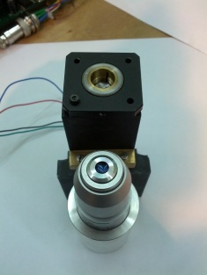 | 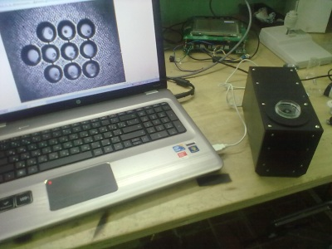 | 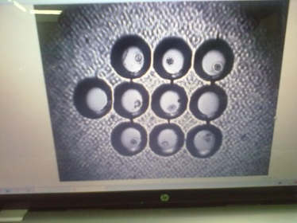
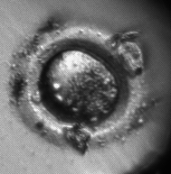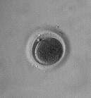 | 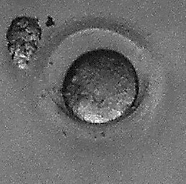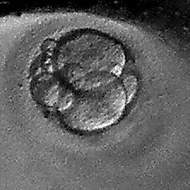 | 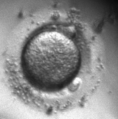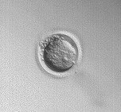
Оборудование и реагенты для научных исследований

«Вы даете нам задачу, мы её выполняем», в кратчайшие сроки и по максимально приемлемым ценам.
- Оборудование для иммуногистохимии
- Реагенты для иммуногистохимии
- Оборудование для ИФА лабораторий
- ИФА наборы
- Проточный цитометр MACSQuant
- Реагенты для проточной цитометрии
- ПЦР
- Реагенты для молекулярной биологии Promega
- Спектрометрия
- Цитогенетическая диагностика (FISH диагностика)
- Экстракция нуклеиновых кислот
- Биологическое производство
- ВРТ/ЭКО
- Заморозка
- Иммунологические анализы
- Культивирование клеток
- Хранение и транспортировка

Общелабораторное оборудование
- CO₂ инкубаторы
- Криогенное оборудование
- Лабораторная посуда, пластик, расходные материалы
- Лабораторные весы
- Лабораторные холодильники и морозильники
- Лабораторные центрифуги
- Ламинарные шкафы и боксы для стерильных работ
- Микробиологические инкубаторы
- Оборудование для термостатирования и перемешивания
- Системы дозирования
- Сухожаровые шкафы

Изучите наш широкий ассортимент продукции для количественной ПЦР
- Центрифуги Thermo Scientific
- Низкотемпературные морозильники Forma
- Общелабораторные холодильники
- Автоматизированные процессоры магнитных частиц KingFisher
- Реагенты для очистки и выделения ДНК и нуклеиновых кислот
- Планшетные спектрофотометры
- Термоциклер для ПЦР в реальном времени PikoReal
- Автоматические пипетки и дозаторы
- Диспенсеры микропланшетного формата семейства Multidrop



